# 20172333090何尔恒exp1

## 实验方案：

分别产生4个包含一千个随机数的数组，然后用Sort排序、比较排序、冒泡排序、插入排序分别对四个数组进行处理，输出最后排序后的数组并记录排序程序的运行时间并显示出来，对结果进行比较分析。

## 结果：

四种排序方式都能对数组进行正确排序

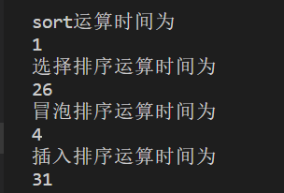

## 分析：

数组包含一千个数而且使用函数分别对数组进行赋值，样本足够大且分布均匀。所以四个数组数的不同可视作对实验结果没有影响。

经过多次测试，得出不同排序方法所用的时间Sort<冒泡<选择<插入。

## 问题：

若使用以下方法在排序之前对四个数组进行赋值，希望四个数组的数一样的话。

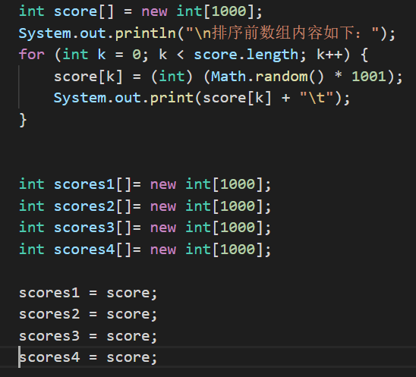

不能达到预想要求。Scores1, scores2, scores3能保持和score一样乱序，但scores4在被排序之前已经排好序了。

多次检查都没有解决问题，所以采用产生4个随机数组的方式进行实验。

## 程序截图

### 产生四个随机数组

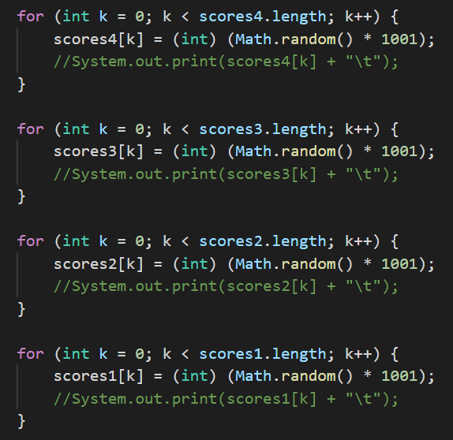

### 插入排序

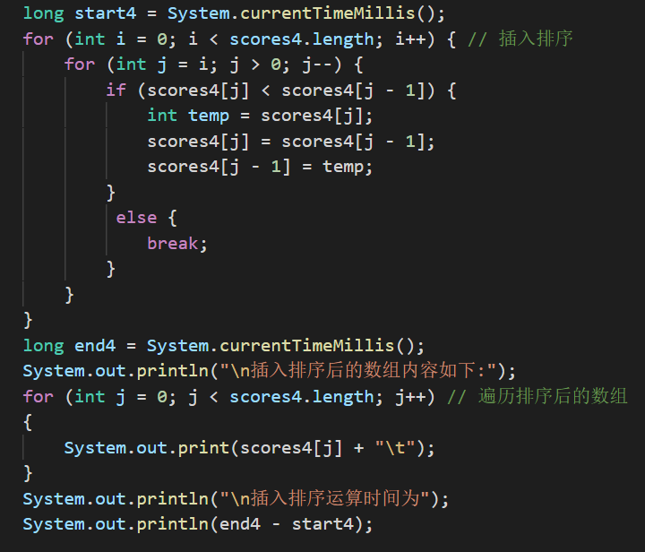

### 选择排序

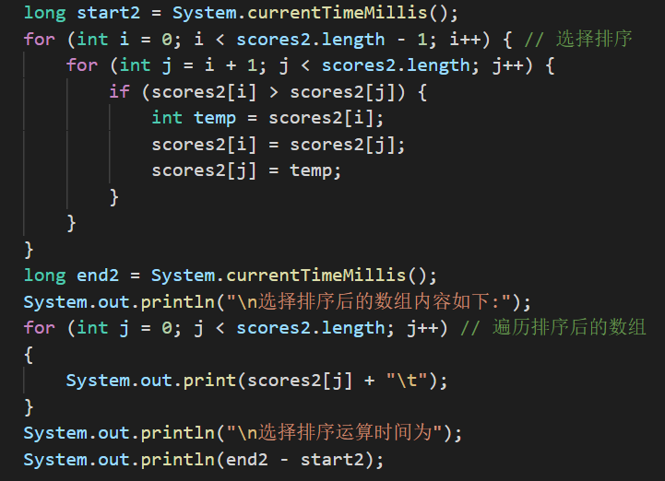

### 冒泡排序

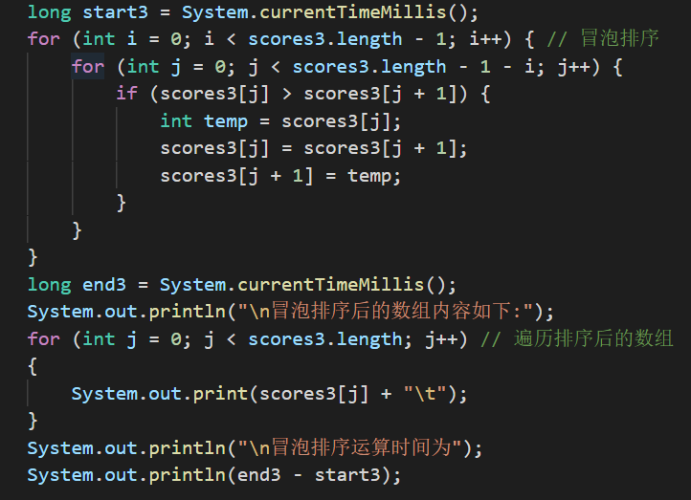

### Sort排序

